TCL 官网智能服务助手技术文档

1. 项目背景与解决的问题
当前消费电子与家电市场已经从单一官网浏览、单一电商平台购买，演变为官网、电商平台、内容社区、直播间、线下门店、搜索引擎和 AI 助手并存的多入口场景。用户在购买、报修、咨询、对比和售后过程中需要不断切换页面与渠道。信息并不稀缺，真正稀缺的是用户的注意力和持续完成任务的耐心。
在这种环境下，品牌官网面临三个现实矛盾：
矛盾 | 现状 | 本项目目标
用户需求复杂化 vs 官网能力静态化 | 用户需要理解产品、服务、故障、政策和入口，但官网仍主要承担信息展示功能 | 让官网能够理解用户意图，主动引导用户完成服务任务
注意力稀缺 vs 体验链路割裂 | 用户需要在多个页面跳转、阅读、判断和操作，注意力被严重分散 | 用智能体压缩查找、判断和操作路径，减少无效跳转
品牌数字阵地建设 vs 用户入口分散 | 用户入口被平台、电商和 AI 搜索重新分配，品牌官网容易退化为静态资料库 | 把官网升级为可信、可解释、可持续服务用户的智能入口

传统官网常见短板包括：页面仍停留在“信息展示窗口”阶段；用户需要自己查找产品、理解参数、对比系列；客服常采用“问答 + 链接”模式，能回答但很少真正替用户完成任务；售后、维修、投诉、商用合作等路径分散，用户需要自行判断下一步。
本项目基于 Page Agent 构建“TCL 官网智能服务助手”。它不是单纯的 FAQ 问答机器人，而是一个可以读取当前网页结构、理解用户意图、调用受控网页工具并完成多步操作的官网智能体。它的目标是让官网从“被动展示信息”升级为“主动帮助用户完成任务”的智能服务体。
结合本项目现有代码实现，第一阶段聚焦 TCL 官网服务场景中的高频、低风险、可演示任务：
- 售后报修入口导航：帮助用户找到家电服务、个人产品服务、维修预约等入口。
- 人工客服入口分流：识别人工客服、投诉、不满等诉求，并在必要时转人工。
- 高频故障安全排查：对空调 E1、电视黑屏、洗衣机不脱水等问题给出安全优先的排查步骤。
- 官网产品与服务页面导航：帮助用户找到电视、空调、冰箱、洗衣机、智能门锁等产品页面。
- 商用、光伏、工程、合作类请求分流：将复杂商务类需求引导到更合适的官方入口或人工渠道。
项目特别强调“可信与可控”。为避免 AI 助手变成不可解释的黑箱，本项目坚持三项原则：
- 用户确认制：涉及购买、支付、登录、验证码、隐私信息、售后表单提交等关键动作时，必须由用户确认或手动完成。
- 可解释执行：助手需要说明推荐、拦截或转人工的理由，尽量明确依据来自页面信息、用户输入还是业务规则。
- 保留人工接管：投诉、安全风险、赔付、费用、账号、订单等复杂问题优先转人工，保留原始页面路径和退出权。
因此，本智能体不替代人工客服，不承诺维修费用、排队时间、库存、赔付结果，也不会在未经确认的情况下提交隐私信息。它解决的不是单一客服问答问题，而是数字消费场景中的系统性问题：用户需求越来越复杂、注意力越来越稀缺、官网服务路径越来越分散。最终目标是让 TCL 官网成为可执行、可解释、可信任的智能服务入口。

2. 使用的技术栈
类型 | 技术
编程语言 | TypeScript
前端框架 | React, Vite, Tailwind CSS, wouter
智能体框架 | Page Agent monorepo 自研框架
大模型接入 | OpenAI-compatible API 客户端，可配置 baseURL、model、apiKey
DOM 工具 | PageController：DOM 抽取、简化、点击、输入、滚动、元素元数据
用户界面 | @page-agent/ui 客服式面板
测试框架 | Vitest, happy-dom
打包方式 | npm workspaces, PowerShell Compress-Archive

3. 系统架构与流程图
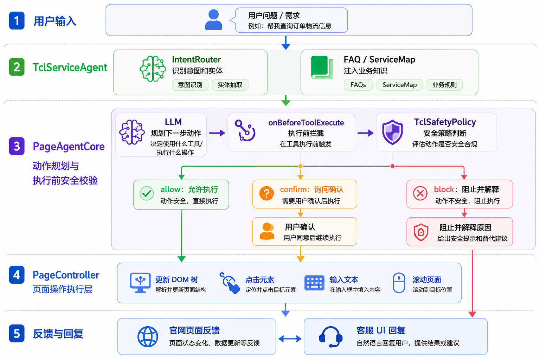
核心目录说明：
路径 | 作用
examples/tcl-official-site/src/TclServiceAgent.ts | TCL 智能服务助手组合入口
examples/tcl-official-site/src/intent/IntentRouter.ts | 人工、报修、故障、导航、合作、投诉等意图路由
examples/tcl-official-site/src/safety/SafetyPolicy.ts | 高风险动作确认和阻断策略
examples/tcl-official-site/src/knowledge/faq.ts | 高频故障排查知识
examples/tcl-official-site/src/knowledge/serviceMap.ts | TCL 服务路径、热线和栏目知识
packages/core/src/PageAgentCore.ts | Agent 循环、工具执行、安全 hook
packages/page-controller/src/PageController.ts | DOM 抽取、页面动作、元素元数据
packages/ui/src/customer-service/ | 客服式 UI 面板
packages/website/src/pages/test-pages/ | 手动演示测试页面

4. 核心代码与关键逻辑说明

4.1 TclServiceAgent 组合层
TclServiceAgent 封装通用 PageAgent，注入 TCL 专属系统规则、页面规则、FAQ、服务路径、安全策略和遥测。执行时先进行意图识别，再把业务上下文写入 agent observation，最后交给底层 agent 进行多步规划和工具调用。
关键逻辑如下：
const routed = this.intentRouter.route(input)
this.agent.pushObservation(
`TCL intent routing: ${routed.intent}, confidence=${routed.confidence}`
)
const matchedFaqs = findFaqByKeywords(input)
if (matchedFaqs.length > 0) {
this.agent.pushObservation(`TCL 知识库命中 ${matchedFaqs.length} 条 FAQ`)
}
const result = await this.agent.execute(input)

4.2 IntentRouter 意图识别
当前 Demo 采用“规则优先”的方式完成意图分类，优点是结果可解释、稳定、便于评审复现。覆盖的主要意图包括：
- human_support：人工、客服、电话、在线客服。
- repair_service：报修、维修、售后、预约、上门。
- troubleshooting：E1、黑屏、不制冷、漏水、不脱水、异响。
- site_navigation：找、页面、产品、会员俱乐部、TCL+ APP。
- business_or_special_service：光伏、商用显示、中央空调、工程产品、加盟、商务合作。
- complaint：投诉、维权、赔偿、不满意。

4.3 SafetyPolicy 高风险动作拦截
TclSafetyPolicy 在工具真正执行前评估风险，返回 allow、confirm 或 block。
场景 | 处理方式
execute_javascript | 阻断
登录、支付、密码、验证码 | 阻断
手机号、地址、订单号等敏感输入框 | 需要确认
提交、确认、预约类按钮 | 需要确认
外部客服或合作系统链接 | 需要确认
漏电、冒烟、进水等安全风险关键词 | 建议断电，并确认是否继续查找服务入口
普通导航、滚动、低风险点击 | 允许

这种设计让智能体的行为可解释、可追踪、可控制，避免只依赖 prompt 约束。

4.4 PageController 工具层
PageController 从真实 DOM 中抽取可交互元素，生成简化页面状态，并通过元素索引执行操作。智能体不会任意修改页面，而是通过受控工具完成任务：
await pageController.updateTree()
await pageController.clickElement(index)
await pageController.inputText(index, text)
await pageController.scroll({ down: true, numPages: 1 })

4.5 客服式 UI
客服模式默认在首次 execute 时延迟挂载 UI。开发调试时可以使用 mode: 'developer' 禁止自动挂载 UI，便于单元测试和集成测试。

5. 运行步骤

5.1 环境要求
推荐环境：
- 操作系统：Windows 10/11，优先使用 PowerShell 或直接双击快速启动脚本。
- Node.js：建议 22.22.1 或 24 以上。
- npm：建议 11.6.3 或以上。
- 可选：OpenAI-compatible API Key，用于真实 LLM 调用。
为降低评委运行成本，项目根目录提供 Quick_start.bat 快速启动入口。该批处理脚本只负责设置 UTF-8 控制台编码、定位 scripts\start.ps1，并使用 PowerShell -ExecutionPolicy Bypass 启动真正的运行脚本。实际的环境检测、依赖安装、服务启动、浏览器打开和健康检查都由 scripts\start.ps1 完成。
即使 Windows 电脑没有预装 Node.js 和 npm，scripts\start.ps1 也会自动尝试下载 Node.js 22.22.1 便携版到项目 .node\ 目录，并使用其中自带的 node.exe 和 npm.cmd 继续安装依赖、启动 Demo。依赖安装会使用项目内 .npm-cache\ 作为 npm 缓存目录，减少对用户全局环境的污染。
如果评审环境无法访问 https://nodejs.org，脚本会停止并提示具体原因。此时有两种处理方式：
- 手动安装 Node.js 22.22.1 或更高版本后重新运行 Quick_start.bat。
- 在其他可联网电脑下载 Windows 版 Node.js 压缩包，解压后把包含 node.exe 和 npm.cmd 的文件夹复制到项目根目录并命名为 .node，再重新运行 Quick_start.bat。

5.2 Windows 快速启动
项目根目录提供 Quick_start.bat 快速启动脚本，适合评委直接双击或在 PowerShell 中运行：
.\Quick_start.bat
该脚本会自动完成以下步骤：
- 切换控制台为 UTF-8，避免中文路径和中文日志乱码。
- 调用 scripts\start.ps1，统一处理 Windows 环境下的启动逻辑。
- 优先使用项目 .node\ 中的便携 Node.js；如果不存在，则检查系统 Node.js 和 npm。
- 当系统缺少 Node.js/npm 时，自动从 https://nodejs.org/dist/v22.22.1/ 下载 Windows 便携版 Node.js。
- 创建并使用 .npm-cache\ 作为 npm 缓存目录。
- 执行 npm install --cache .npm-cache --no-audit 安装依赖。
- 默认跳过库构建，以缩短评审启动时间。
- 启动网站开发服务器，并等待 http://localhost:5173/page-agent/ 返回 HTTP 成功。
- 健康检查通过后自动打开浏览器到项目首页。
启动成功后会自动打开项目首页：
http://localhost:5173/page-agent/
快速启动脚本还支持以下参数，便于评审和开发排查：
参数 | 作用 | 适用场景
-CheckOnly | 只检查 Node.js 和 npm 是否可用，不安装依赖、不启动网站 | 快速确认运行环境
-NoOpen | 启动服务但不自动打开浏览器 | 远程桌面、CI 或只想保留终端输出
-SmokeTest | 后台启动服务，等待首页可访问后自动关闭服务 | 自动化验收快速验证
-BuildLibs | 在启动网站前执行 npm run build:libs，失败时告警但继续启动 | 需要验证库包构建时使用

示例：
.\Quick_start.bat -CheckOnly
.\Quick_start.bat -NoOpen
.\Quick_start.bat -SmokeTest
.\Quick_start.bat -BuildLibs
脚本启动后会新开一个名为 Page Agent Dev Server 的命令行窗口运行 Vite 服务。需要停止服务时，关闭该窗口或在窗口中按 Ctrl+C。

5.3 手动安装依赖
如果不使用 Quick_start.bat，可以手动执行：
npm install

5.4 运行单元测试
npx vitest run --config examples\tcl-official-site\vitest.config.ts
测试覆盖：
- 意图识别。
- 高风险动作安全策略。
- TCL Agent 组合层、UI 模式、遥测和生命周期。

5.5 手动启动本地 Demo
如果不使用 Quick_start.bat，可以手动启动：
npm start
浏览器访问项目首页：
http://localhost:5173/page-agent/
页面打开后，点击右下角 TCL 服务助手入口，输入示例问题：
我要报修电视
空调显示 E1 怎么办
我要联系人工客服
帮我找智能门锁页面
找一下商务合作页面

5.6 API 配置
项目的大模型调用使用 OpenAI-compatible API 协议，底层会请求：
{baseURL}/chat/completions
当前网站演示默认配置为：
DEMO_MODEL=qwen3.5-flash
DEMO_BASE_URL=https://page-ag-testing-ohftxirgbn.cn-shanghai.fcapp.run
真实 LLM 调用可以配置任意 OpenAI-compatible 服务。典型配置如下：
new TclServiceAgent({
baseURL: 'https://api.example.com/v1',
model: 'your-model-name',
apiKey: process.env.OPENAI_API_KEY,
environment: 'production',
})
如果评委只验证算法逻辑和安全策略，可以直接运行 Vitest，不需要外部网络。
本地网站开发模式也支持在项目根目录 .env 中覆盖模型配置：
LLM_BASE_URL=https://your-openai-compatible-endpoint
LLM_MODEL_NAME=your-model-name
LLM_API_KEY=your-api-key

6. 遇到的问题及解决方案
问题 | 解决方案
不能把 TCL 业务规则写死进通用 core | 新增 examples/tcl-official-site 业务层，通用能力仍保留在 core/page-controller/ui
只靠 prompt 约束不可靠 | 在 PageAgentCore 工具执行前加入 onBeforeToolExecute，由代码层返回 allow、confirm、block
报修、投诉、外链客服存在风险 | TclSafetyPolicy 对提交按钮、敏感输入、外链、登录、支付、验证码统一拦截
官网页面结构可能变化 | PageController 使用 DOM 抽取和元素元数据，结合文本、ARIA、placeholder、表单上下文判断
评委电脑可能没有预装 Node.js/npm | Quick_start.bat 调用 scripts\start.ps1，优先使用 .node 便携 Node.js，其次使用系统 Node.js/npm，缺失时下载便携 Node.js 到 .node；如果网络无法访问 nodejs.org，则提示手动安装或复制便携 Node.js 文件夹
手动启动步骤容易遗漏 | 快速启动脚本统一执行环境检查、依赖安装、npm 缓存隔离、服务启动、首页健康检查和浏览器打开
评审需要自动化确认项目能否启动 | ./Quick_start.bat -SmokeTest 可在后台启动服务，确认首页可访问后自动关闭，适合快速验收
复杂问题不适合 AI 自动处理 | 投诉、安全风险、隐私信息、登录、支付等场景转人工或要求用户手动确认

7. 可演示能力清单
- 多意图识别：人工客服、报修售后、故障排查、站内导航、商用合作、投诉。
- 多步推理：先识别意图，再注入知识，再规划页面动作。
- 工具调用：点击、输入、滚动、读取页面状态。
- 安全确认：敏感字段、提交按钮、外部链接、验证码、登录、支付阻断。
- 知识增强：FAQ 和服务路径进入上下文。
- 运行验证：单元测试和本地网站测试页面。

